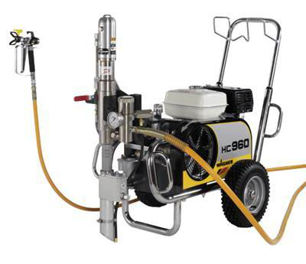

产品参数：
产品型号：HC960GSSP
最大流量: 12.0L/min
最大喷嘴尺寸：0.056英寸
最大工作压力：228bar
整机重量： 90kg
最大功率： 8.0hp
性能可靠的本田汽油引擎
独特的液压泵技术
产品特点：
容易运输
高度可调节的伸缩手柄，方便运输到工地上或者放置在车上。
多才多艺
HC960G是瓦格纳动力最强的液压柱塞泵产品，强大的抽吸能力使得其用途更加灵活广泛。
动力强大
获得专利的瓦格纳SSP系统，由于特殊的设计，柱塞杆的地运动让泵体内充满了足够的喷涂材料，保证了它工作无脉冲或者故障。
交货范围（含SSP）:
HC960G SSP 整机
高压管DN13-ND230，1/2"接头，15米
高压管DN10-ND230，3/8"接头，2.5米
转接头 I=1/4" A=NPS3/8"
双接头 A=1/2"x3/8"
AG14无气喷枪，NPS 1/4"接头，包括TradeTip 2喷嘴及护套，F螺纹
双速喷嘴S20 539/243
适用范围：
室内外墙体喷涂、腻子喷涂、重防腐工程、防火涂装、工业地坪、防水涂装工程、基础防护等。

